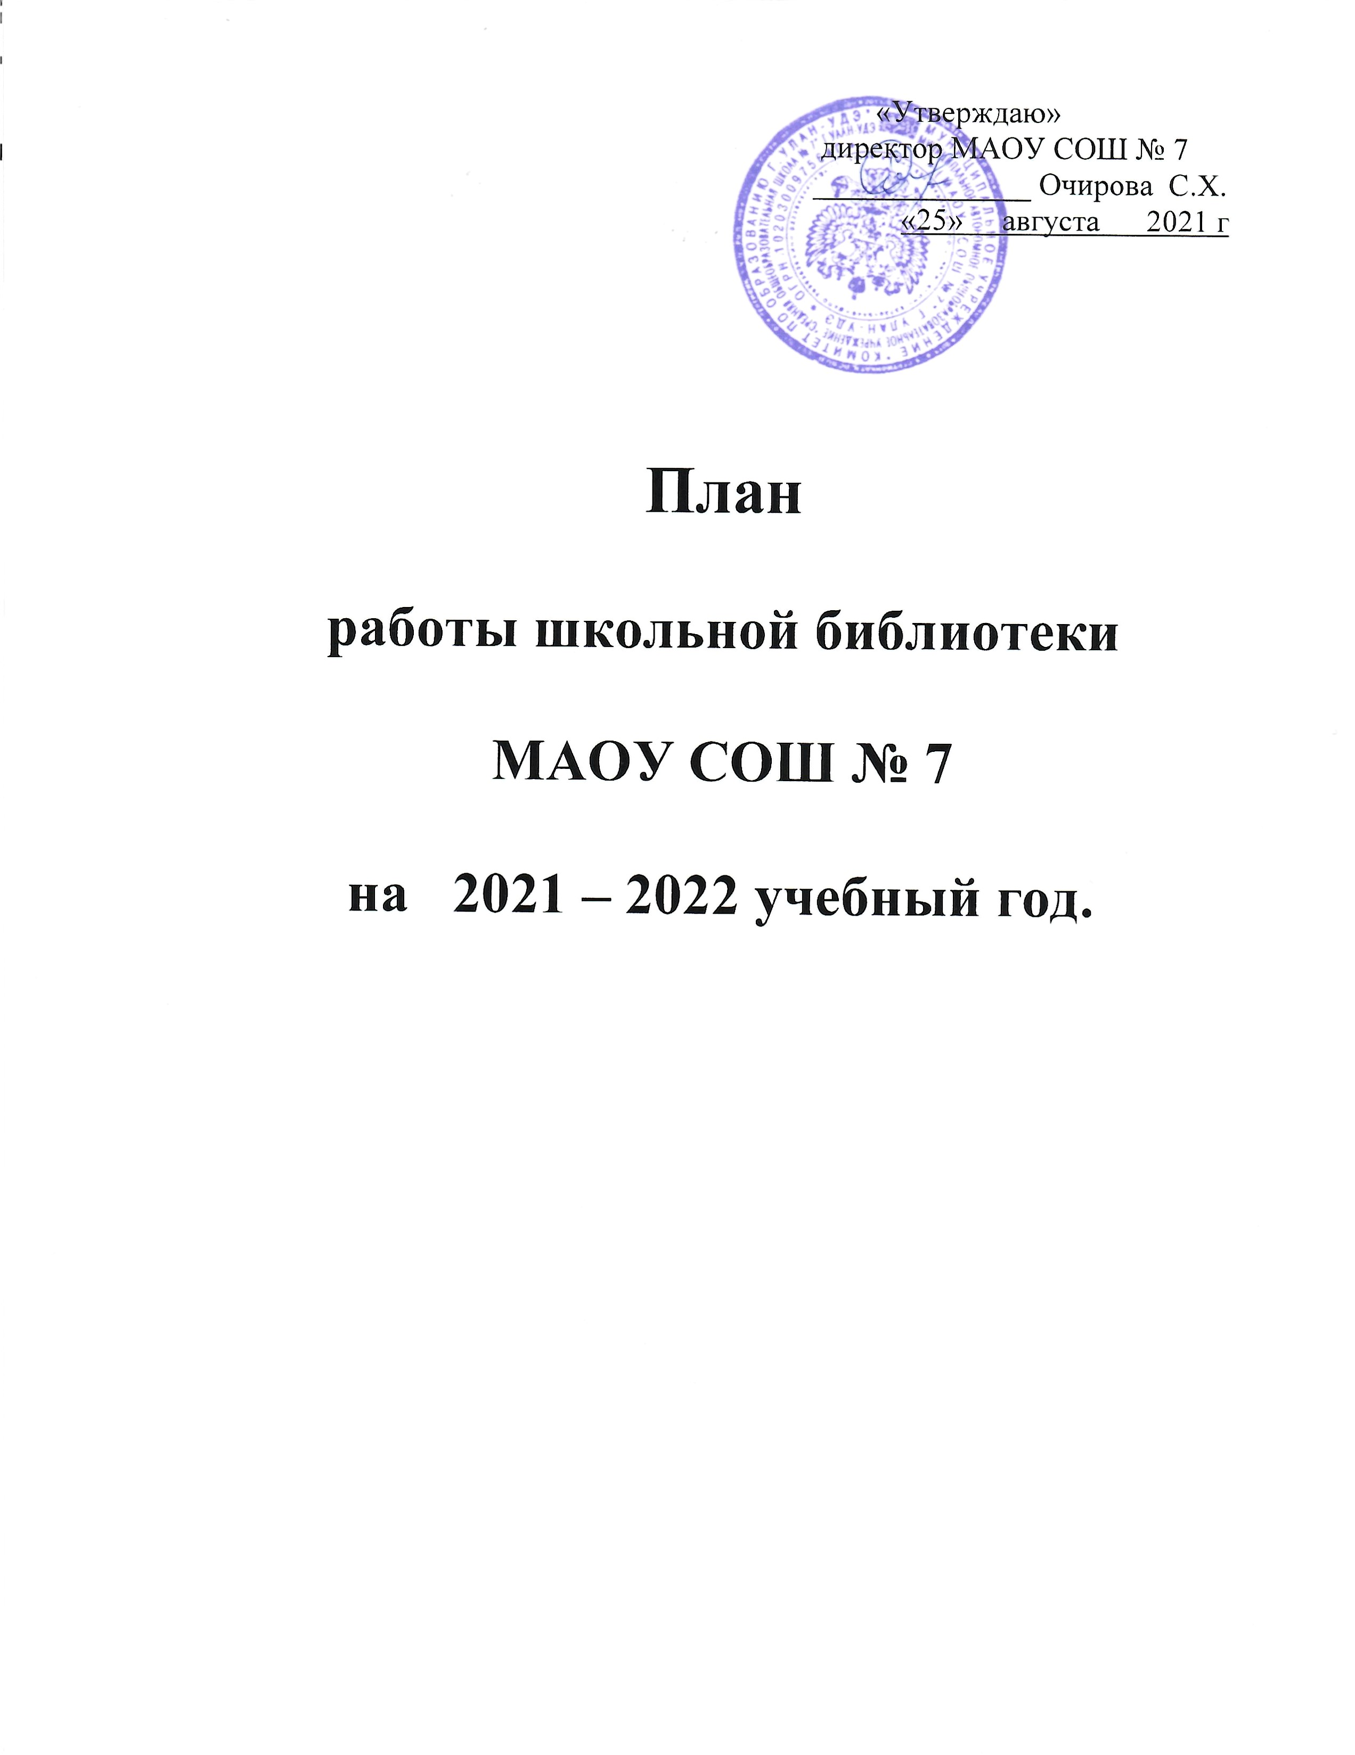

- Вводная часть.

Цели и задачи школьной библиотеки направлены на решение главной проблемы школы -- формирование личности, здоровой физически и нравственно, творчески мыслящей и культурной, ответственной за свое будущее и будущее нашей страны

2.Задачи библиотеки.

1.Обеспечение участникам образовательного процесса – обучающимся, педагогическим работникам доступа к информации. Знаниям, идеям, культурным ценностям посредством использования библиотечно-информационных ресурсов школы.
2. Пополнение фонда новыми книгами по истории и культуре России. Формирование фонда литературы по истории бурятского народа, его культурных, религиозных, интернациональных, природоохранных традиций
3.Формирование и развитие навыков независимого библиотечного пользователя: обучение поиску, отбору и критической оценке информации.
4.Совершенствование предоставляемых библиотекой услуг на основе внедрения новых информационных технологий и компьютеризации библиотечно-информационных процессов, формирование комфортной библиотечной среды.
5. Обеспечение пользователей библиотеки периодической печатью, администрации школы и учителей профессиональными изданиями.

3. Работа с фондом учебной литературы.

- Обеспечение учащихся и учителей учебниками в соответствии с

программой по каждому предмету.

№ | Содержание работы. | Срок исполнения.
1 | Работа с перспективными библиографическими изданиями (прайс-листами, каталогами, Федеральным перечнем учебников и учебных пособий, рекомендованных Министерством образования и науки РФ и региональным комплектом учебников) | Январь-февраль
2. | Формирование общешкольного заказа на учебники:  -определение необходимости пополнения и обновления фонда по итогам инвентаризации на учебники 1-11 классов;  - прием заявок от руководителей МО на замену УМК и т.д.;  - формирование заявки по ФГОС на учебники с 1-10 класс и тетради 1-9 класс. | Февраль-март
3 | Подготовка и утверждение перечня учебников, планируемых к использованию в новом учебном году. | Апрель-май
4 | Утверждение плана комплектования на новый учебный год. | Май
5 | Получение и обработка вновь поступивших учебников, занесение картотеку. | Июнь-- октябрь
6 | Выдача учебников классным руководителям, учащимся , запись в книгу учета по классам. | Сентябрь
7 | Занесение новых учебников в книгу суммарного и инвентарного учета. | Ноябрь -- декабрь
8 | Сбор учебников, проверка состояния, организация ремонта. Размещение учебников. | Май - июнь.
9 | Диагностика обеспеченности учащихся учебниками и другой литературой на 2019 -2020 г и на 2020-2021 учебные годы. | Май - октябрь
10 | Подписка на периодические издания.  На электронные издания для учителей. | Ноябрь, май
11 | Сверка абонемента в соответствии со списками по классам, перевод. | Сентябрь.
12 | Проверка сохранности учебников. Рейды по классам. | Один раз в четверть.
13 | Списание учебников с учетом ветхости и смены образовательных программ. | Постоянно

4.Работа с фондом художественной литературы.

№ | Содержание работы. | Срок исполнения.
1 | Комплектование фонда художественной и детской литературы. | В течении года.
2 | Своевременное проведение обработки и регистрации изданий. | По мере поступления
3 | Обеспечение свободного доступа учащихся к художественному фонду. | Постоянно.
4 | Соблюдение правильной расстановки фонда на стеллажах. Оформление новых полочных разделителей. | Постоянно
5. | Выдача художественных изданий читателям. | Постоянно
6. | Ведение работы по сохранности фонда, организация мелкого ремонта книг. | Постоянно
7. | Создание и поддержание комфортных условий для работы в читальном зале. | постоянно
8 | Очистка фонда и списание ветхой и устаревшей литературы. | Январь-май

5.Работа с читателями.
№ | Содержание работы |  | Срок проведения
1. | Обслуживание читателей на абонементе: учащихся, педагогов, технический персонал, родителей. |  | постоянно
2. | Обслуживание читателей в читальном зале: учащихся и учителей. |  | постоянно
3. | Рекомендательные беседы при выдаче книг. |  | постоянно
4. | Беседы о прочитанном с читателями. |  | постоянно
5. | Рекомендательные и рекламные беседы о новых книгах, периодических и методических изданиях, поступивших в библиотеку |  | По мере поступления
6. | Информирование учителей о новой учебной и методической литературе.  Выставка «Новые поступления». |  | По мере поступления
7.. | Составление рекомендательных списков «В помощь …» |  | По запросам
8. | Индивидуальная работа с читателями по написанию докладов, по подготовке к мероприятиям. |  | Постоянно
9 | Поиск информации для учителей по необходимой тематике в имеющемся в фонде и в интернете. Помощь учителям в работе с компьютером и с интернетом. |  | Постоянно
10 | Просмотр читательских формуляров с целью выявления задолжников (результаты сообщать классным руководителям). |  | Май
11 | Проводить беседы с вновь записавшимися учащимися о правилах пользования библиотекой, о культуре чтения. |  | постоянно

6.Массовая работа.
2018-2027 Десятилетие Детства в России.
2022 – Год национального достояния народов России

№. | Наименование работы. | Сроки. Классы.
1. | Подборка материалов в периодических изданиях и в Интернете к мероприятиям и праздникам: День матери, Предметные месячники, День учителя ,Праздник Осени, Мы за здоровый образ жизни, конкурс стихов к Дню Победы, Дню матери, Новый год, и т д. | В течении года
2. | Помощь и обучение читателей в работе с цифровыми информационными и образовательными ресурсами | В течении года
3 | Выставки и мероприятия к юбилею писателей и событий.  30 сентября - 115 лет со дня рождения Любови Фёдоровны Воронковой, писательницы (1906 – 1976).;  Выставка книг «Новые книги- новые открытия»  Выставка книг «Сказочный ларец Евгения Шварца» - к 125-летию со дня рождения сказочника, драматурга  Виртуальная книжная выставка «Разные страны-разные сказки»  Творческий конкурс «Книжка-сказка своими руками»  Творческий конкурс книжных закладок «Любимая сказка»  Конкурс «Сочиняем сказку сами»  11 ноября - 120 лет со дня рождения Евгения Ивановича Чарушина, писателя, художника (1901 – 1965);  11 ноября -200 лет со дня рождения Фёдора Михайловича Достоевского, писателя (1821 – 1881);  22 ноября - 220 лет со дня рождения Владимира Ивановича Даля, лексикографа, этнографа, писателя (1801 – 1872);  10 декабря - 200 лет со дня рождения Николая Алексеевича Некрасова, поэта (1821 – 1878);  3 января – 120 лет со дня рождения Джона Рональда Роуэла Толкиена, английского писателя (1892-1973);  28 января – 125 лет со дня рождения Валентина Петровича Катаева, писателя (1897- 1986);  2022 год - Год национального достояния народов России  21 марта – Всемирный день Земли; Всемирный день поэзии (Отмечается по решению ЮНЕСКО с 1999 г.);  31 марта - 140 лет со дня рождения Корнея Ивановича Чуковского, писателя, поэта, литературоведа (1882- 1969).  28 апреля – 120 лет со дня рождения Валентины Александровны Осеевой, детской писательницы (1902- 1969);  12 апреля- День космонавтики  9 мая – День Победы  24 мая – День славянской письменности и культуры | Сентябрь  Октябрь  Ноябрь  декабрь  январь  февраль  март  Апрель  май
 | в) « Месячник школьных библиотек»  «Миллион приключений»  «Книги-юбиляры 2021-2022гг»  «Зимняя сказка»  «Сагаалган - Белый месяц»  21 февраля –День русского языка. « Великий и могучий русский язык-прошлое и настоящее»  21 марта- Всемирный день поэзии. «И вновь душа поэзией полна»  «Чистые берега Байкала» | октябрь,  ноябрь  декабрь  февраль  март  апрель
3 | Библиотечные уроки ,беседы, викторины:  «Знакомство с библиотекой: Основные правила пользования библиотекой, правила и умение обращаться с книгой»  Выставка - обзор журналов «Маруся» , «Веселые картинки»,«Мурзилка».  «Структура книги: из чего состоит книга, Выбор книги в библиотеке»  «Путешествие в страну Читалию» неделя Добра.  «Книги-юбиляры»викторина  «Справочно- библиографический аппарат.  Поиск литературы для реферата,доклада» | 1-е классы, март  2-3 классы, ноябрь  4,5 классы,март  дошкольники  6, 7,8 классы.  9,10,11классы

7. Профессиональное развитие библиотекаря

1 | Самообразование:  - чтение и анализ публикаций в журнале «Школьная библиотека», журнале «Библиотека в школе»;  - изучение локальных актов, касающихся работы библиотеки. | Постоянно
2 | Изучение и использование опыта работы лучших библиотекарей:  - посещение семинаров;  - участие в работе тематических круглых столов;  - присутствие на открытых мероприятиях:  - индивидуальные консультации;  - обмен опытом. | Постоянно
3 | Повышение квалификации на курсах в институте повышения квалификации | Один раз в 5 лет
4 | Освоение новых систем автоматизированного комплектования фондов | Постоянно

